星火后台红包系统需求文档

2018年05月03日

**修订：**

|  |  |  |  |  |
| --- | --- | --- | --- | --- |
| **版本** | **日期** | **说明** | **编写者** | **审核者** |
| V0.1.0 | 2018-05-03 | 创建 | 宇文宝妮 |  |
| V0.1.1 | 2018-05-03 | 编辑  新建红包，选择产品样式变更。 |  |  |
|  | 2018-06-20 | 出借人发红包活动方式：配置参与对象时，出借人维度与理财经理维度不可同时选择。  即全部出借人、非全部出借人、非全部理财经理选项仅可选中一项提交。 |  |  |
|  | 2018-06-22 | 更新内容：  1、 参与对象删除全部理财经理项、原非全部理财经理变更为“筛选理财经理”，当筛选理财经理项为空时，即参与对象为全部理财经理。  2、 变更发红包至出借人活动方式，参与对象为：筛选出借人、筛选理财经理  3、参与对象理财经理： 是否自主发放红包 ？： 页面样式变更。变为下拉筛选框  4、理财经理抢红包：可抢红包计划必填，默认第一次可抢计划时间为活动起始，结束时间。  5、发红包至理财经理店铺、理财经理抢红包活动禁用后可启用；  6、发红包至出借人，活动禁用后不可启用。  7、活动启用后：仅可编辑活动说明、以及备注  8、自动触发活动： 生日前3天，参数配置； 交易到期前3天，参数配置。  9、自动触发关联红包：仅可关联 ：红包有效期是区间2方式。  10、删除常规活动列表：导出按钮 |  |  |
|  |  |  |  |  |
|  |  |  |  |  |
|  |  |  |  |  |
|  |  |  |  |  |
|  |  |  |  |  |

目录

重点说明 3

1.1后台导航 4

1.1.1活动管理 4

1.2红包管理 5

1.2.1新建红包 5

1.2.2编辑红包 8

1.2.3红包管理 11

1.2.3红包详情 13

1.3 常规活动管理 14

1.3.1新建活动 14

1.3.2编辑活动 22

1.3.3活动管理 23

1.3.4活动详情 23

1.4 其他活动管理 23

1.4.1 新建活动 23

1.4.2 管理活动 24

1.4.3 活动详情 24

1.4.4 产品购买页（新增） 24

1.4.5 出借通知单（新增） 24

## 重点说明

* 活动启用：
  + 活动启用后，活动参与对象固定（包括“发红包至理财经理店铺、理财经理抢红包、发红包至出借人”活动方式）。
  + 例如：活动参与对象为离职理财经理，活动启用时间为2018.1.1日，若理财经理201.1.2日离职，则该理财经理不可参与该活动。
* 活动已开始，红包未开始，是否可抢红包？
  + 答：可抢

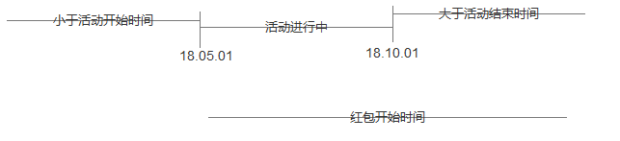

* 红包有效期：与交易有关，限制支付时是否可使用此红包
* 活动有效期：仅对以下两种活动方式做限制。
  + 1、当活动方式为“发红包至理财经理店铺”时限制：
    - 理财经理店铺是否显示此活动
    - 理财经理是否可发放此红包至出借人
  + 2、当活动方式为“理财经理抢红包” 时限制
    - 理财经理店铺是否显示此活动
    - 理财经理是否可发放此红包。

备注：理财经理是否可抢此红包有红包可抢计划类限制。

* 活动启用
  + 1、 发红包至出借人活动方式时，点击“启用”，即部署红包至出借人账户，故部署错误，需技术执行脚本，删除已部署错误红包记录。
  + 2、

## 1.1后台导航

### 1.1.1活动管理

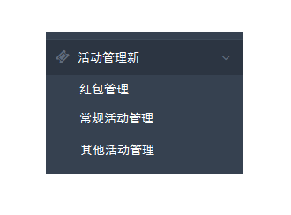

图1.1.1-1

星火后台左侧导航

* 原“活动管理”导航信息不变
* 原“活动管理”一级导航下平级新增“活动管理新”一级导航
* “活动管理新”一级导航下新增3个二级导航
  + - （1）、红包管理：链接至红包管理列表页（如图1.2.3-1）
    - （2）、常规活动管理：链接至常规活动管理列表页（见原型）
    - （3）、其他活动管理：链接至其他活动管理列表页（见原型）

## 1.2红包管理

### 1.2.1新建红包

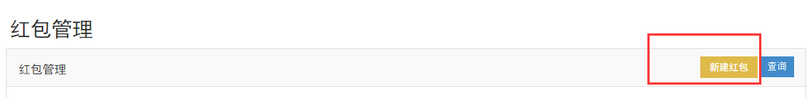

图1.2.1-1

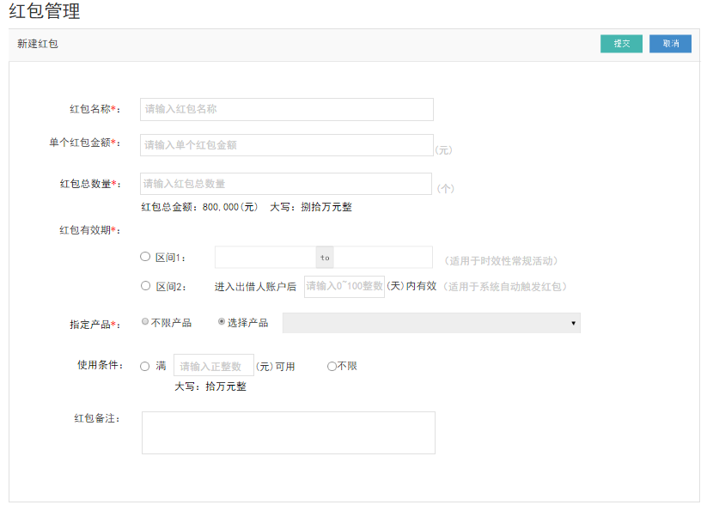

图1.2.1-2

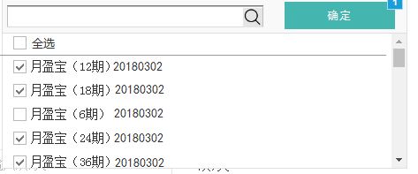

图1.2.1-3

1. 红包管理列表页：点击“新建红包”按钮（图1.2.1-1），链接至“新建红包”页面
2. 新建红包页面

|  |  |  |  |
| --- | --- | --- | --- |
| **序号** | **标题** | **格式** | **备注** |
|  | 提交 | 按钮  点击“提交”按钮，提交该页所填内容并保存数据  若必填项未填写则提交失败：提示文案“请输入+相应未填写项标题”；  例如“请输入红包名称！”。且页面不跳转，页面已输入内容不清空。 | 点击“提交”按钮，提交该页所填所有内容并保存至数据  **若必填项未填写时：统一错误提示：“选项名称+不能为空！”**  判断红包名称是否与历史红包名称重复，重复则提示“已存在红包名称，请重新输入！” |
|  | 取消 | 按钮  点击“取消”按钮，页面返回至红包列表页 | 点击“取消”按钮时，则表示放弃本页所填内容。 |
|  | 红包名称 | 类型：文本  默认文案：请输入红包名称  必填项： | 红包名称唯一，新建红包名称不可与历史红包名称重复。 |
|  | 单个红包金额 | 类型：文本  默认文案：请输入单个红包金额  必填项 | 单个红包的金额  交易相关：生成支付单时用来抵扣支付金额。 |
|  | 红包总数量 | 类型：正整数  默认文案：请输入红包总数量  必填项  红包总金额：单个红包金额*红包总数量=红包总金额  大写：即红包总金额的大写。 | 运营预估的红包最大可发放量，控制运营成本。用来限制红包的最大可发放量，非可实际使用量。  活动相关  当活动方式为：  1、发红包至理财经理店铺、理财经理抢红包时，不校验实际部署红包是否大于此配置红包总数量。  场景：配置100w个红包，实际发店铺至120w个红包？  是否允许：是  2、发红包至出借人时，需校验活动发放红包数小于等于红包总数量。   1. 自动触发红包：已发放红包总数不得超过红包总数   激活码：生成激活码总数不得超过此红包总数。  红包总数有活动发放红包数量校验，在活动启用时校验。 |
|  | 红包有效期 | 单选框，必填项  默认选中“区间1”  区间1：日期格式  点击输入框弹出日期选择框，选中后填入输入框  区间2：0~100正整数  默认文案：请输入0~100正整数 | 1、红包有效期与交易有关，用来限制该日期范围内交易单是否可使用此红包。  2、生成支付单时扣减红包，标记红包状态：使用中  A：支付失败：红包状态（未使用）  B：支付成功：红包状态（已使用）  C：交易失败退款成功：红包状态（未使用）  3、红包有效期：时间区间  1、区间1：该区间为日期区间，起始日期A，结束日期B  则有效期：大于等于A日0点&&小于B日0点  2、时间区间2：进入账户10天内有效，例如2018-03-02 11:12 进入账户，  则有效期：2018-03-02 11:12~2018-03-13 00:00  大于等于A&&小于B |
|  | 指定产品 | 类型：单选框  内容：不限产品、选择产品  默认选中：选择产品  选中产品格式  类型：复选下拉框  点击下拉框，显示下拉复选框列表内容如图1.2.1-2  且可模糊搜索产品名称  必填项  默认：  1、复选框默认均不勾选。  2、复选下拉框内容为动态读取已启用产品列表  3、点击“确定”按钮，仅记录本次选中内容，不保存至数据库。提交整个页面时保存该数据 | 选中“不限产品”选项：新上架产品自动生效  指定产品  1、产品列表：显示星火平台所有已启用产品  2、根据产品名称关联搜索相应产品，模糊匹配  输入框输入“关键字产品名称”，点击“”图标，提交搜索操作。  3、产品列表  a:然后按开放日期倒叙  b:按产品类型排序优先级:月盈宝、p2p灵投宝、安鑫、其他产品类型（定期随心宝、宜人贷等）排序。  4、勾选完产品，点击“确认”按钮，页面记录此次勾选产品内容，非提交至数据库。当且仅当整个页面“提交”时，保存产品信息至数据库。 |
|  | 使用条件 | 单选框  默认勾选：不限  必填项  满**元可用：   1. 类型：正整数 2. 格式展示为钱数格式：例如：100,000;   3、数据框下方根据输入内容动态展示大写金额 | 交易相关：支付详情页，用来判断交易单支付金额是否符合此使用条件。 |
|  | 红包备注 | 文本  非必填  字数不限 | 运营文本备注，供运营人员记录红包信息 |

### 1.2.2编辑红包

1. 未关联活动/已关联活动且活动状态“新增”——红包编辑

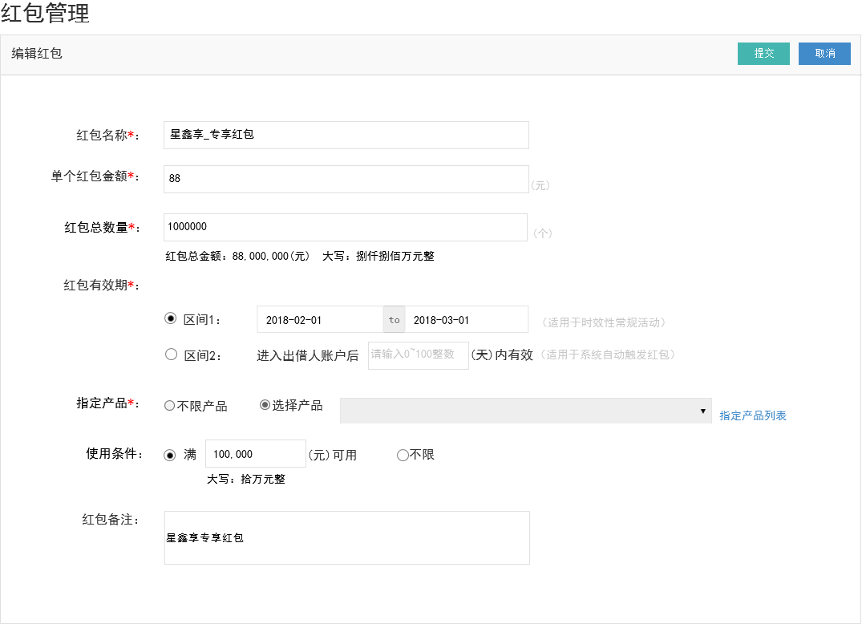

图1.2.2-1

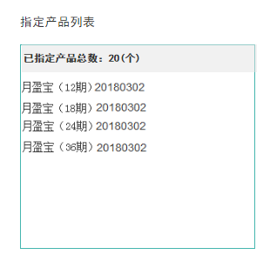

图1.2.2-2

* 当且仅当当前红包“未关联至活动”或者“已关联至活动但活动状态为新增”，则当前红包所有信息项均可编辑。
* 编辑框默认展示当前红包历史提交信息，且历史提交信息可编辑。
* 指定产品列表：当编辑红包时，指定产品项展示“指定产品列表”内容且可点击，点击链接，弹层查看历史已提交至数据库产品信息见图1.2.2-2。

1. 已关联活动且活动状态为“启用/禁用”——红包编辑

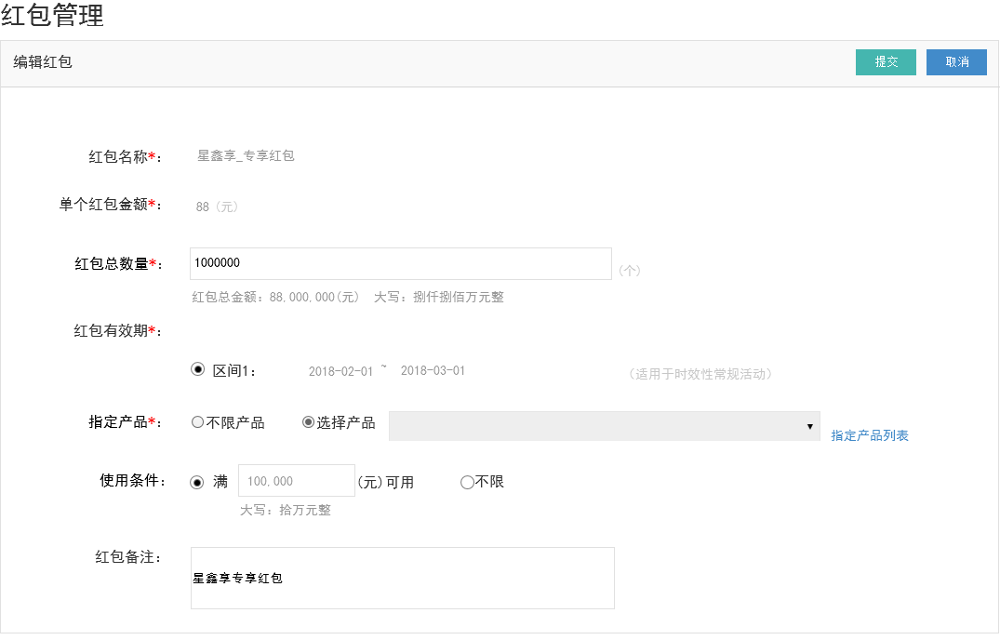

图1.2.2-2

* 当且仅当当前红包 “已关联至活动且活动状态为启用/禁用”时，则当前红包仅可编辑以下信息
  + 红包总数量：可修改红包数量
  + 指定产品：
    - 当指定产品选中“选择产品”时，产品列表下拉复选框内容，历史已勾选内容不可取消选中，仅支持新增选中产品。
    - 如已选中“不限产品”，则产品列表信息不可勾选。
    - 指定产品列表：当编辑红包时，指定产品项展示“指定产品列表”内容且可点击，点击链接，弹层查看历史已提交至数据库产品信息见图1.2.2-2。
  + 红包备注：可编辑。
* 非可编辑项内容，如图1.2.2-2：直接读取历史已提交内容并展示，且不展示可编辑框。

### 1.2.3红包管理

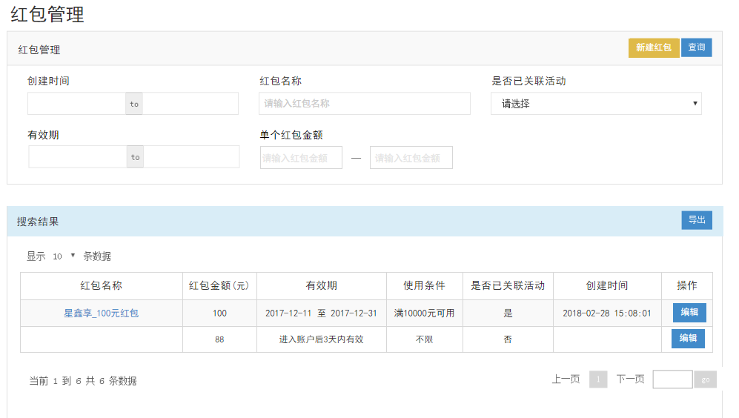

图1.2.3-1

|  |  |  |  |
| --- | --- | --- | --- |
| **序号** | **标题** | **格式** | **备注** |
| **红包管理-搜索** | | | |
|  | 新建红包 | 按钮  可点击  打开方式：当前页打开 | 点击“新建红包”页面，当前页打开“新建红包页面”见图1.2.1-1 |
|  | 查询 | 按钮  可点击  打开方式：刷新当前页搜索结果列表 | 点击“查询按钮”   1. 未输入搜索条件，则搜索结果列表显示所有红包列表。 2. 若输入搜索条件，则筛选符合条件红包。 |
|  | 创建时间 | 时间格式  起始时间段  结束时间段 | 搜索创建时间在此起始时间~结束时间范围内红包 |
|  | 红包名称 | 文本 | 1、搜索内容模糊匹配 |
|  | 有效期 | 日期格式  内容包括：起始日期、结束日期 | 有效期搜索条件   1. 仅搜索有效期为区间1红包。不包括有效期为区间2红包，即搜索结果不显示“进入账户多少天有效”此类型红包。 2. 搜索红包有效期与此输入有效期范围内有重叠天数的红包。如果红包有效期仅有一天在此搜索范围内，则也可搜索到。 3. 例如：红包A有效期2018.1.1~2018.2.1 搜索框搜索有效期范围2018.1.30~2018.2.28，则红包A可搜索到。 |
|  | 单个红包金额 | 金额范围 | 搜索红包金额在此金额范围区间内红包 |
| **红包管理-列表**  **排序规则：以创建时间倒叙** | | | |
|  | 红包名称 | 文本  有链接，可点击  打开方式：当前页弹层 | 红包属性，红包名称  点击“红包名称”，当前页面弹层显示“红包详情”见1.2.3-1 |
|  | 红包金额 | 数字（格式显示为钱数格式） | 红包属性，单个红包金额。 |
|  | 有效期 | 日期  内容包括：起始日期~结束日期 | 红包属性，起始日期~结束日期 |
|  | 使用条件 | 文本  内容：满*元可用/不限 | 新建红包时所保存，红包属性。 |
|  | 是否已关联活动 | 文本  内容为：是/否 | 1、当活动关联此红包并提交保存时，则标记该红包“是否已关联活动”为“是”。  2、当此红包已关联至一个活动，则其他活动不可关联此红包。 |
|  | 创建时间 | 时间格式 | 记录当前行活动的创建时间 |
|  | 操作 | 内容：“编辑”按钮  按钮可点击，打开产品编辑页  打开方式点击当前标签页打开 | 1、当“是否已关联活动”项为是时：  点击“编辑”按钮链接至“编辑红包_活动新增”页面见1.2.2-1   1. 当“是否已关联活动”项为否   A：当活动状态为“新增”时，点击“编辑”按钮链接至“编辑红包_活动新增”  B：当活动状态为“启用/禁用”时，点击“编辑”按钮链接至“编辑红包_活动已启用”见页面1.2.2-2 |
|  | 导出 | 按钮 | 点击“导出”按钮，提示下载excel导出文件。  导出文件内容包括  红包名称、红包金额、有效期、使用条件、是否已关联活动、创建时间项  导出文件名：“红包管理_”+当前时间戳,例如:红包管理_2018080917181818 |

### 1.2.3红包详情

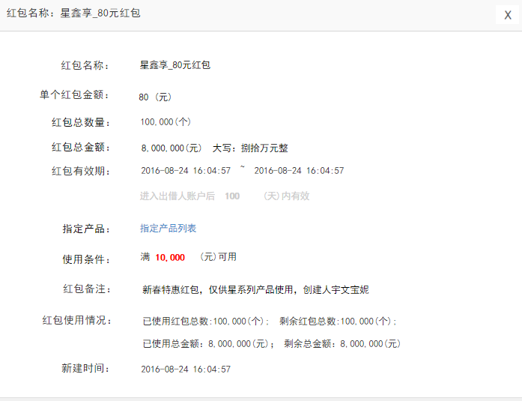

图1.2.3-1

|  |  |  |  |
| --- | --- | --- | --- |
| **序号** | **标题** | **格式** | **备注** |
|  | 红包名称 | 文本 |  |
|  | 单个红包金额 | 文本 | 注意显示单个红包金额单位“元” |
|  | 红包总数量 | 文本 | 红包总数量，单位“个” |
|  | 红包总金额 | 文本  显示大写 | 红包总金额=单个红包金额*红包总数量  单位“元”  需显示红包总金额相应大写 |
|  | 红包有效期 | 文本 | 1、当红包有效期为区间1时，展示为：起始日期~结束日期  2、当红包有效期为区间2时，展示为”进入出借人账户后*天内有效” |
|  | 指定产品 | 文本“指定产品列表”，可点击，点击弹出显示指定产品列表详情 | 点击链接，弹层显示已指定产品列表。 |
|  | 使用条件 | 文本：“满*（元）可用” | *为动态读取内容。 |
|  | 红包备注 | 文本 |  |
|  | 红包使用情况 | 文本  内容包括：  已使用红包总数  剩余红包总数  已使用总金额  剩余总金额 | 已使用红包总数:支付单已扣减红包，则标记为“已使用”。此项统计该红包已累计使用个数。  剩余红包总数= 红包总数量-已使用红包总数  已使用总金额=已使用红包总数*单个红包金额  剩余总金额=剩余红包总数*单个红包总金额 |
|  | 新建时间 | 时间格式 | 红包创建时间 |

## 1.3 常规活动管理

### 1.3.1新建活动

新建活动包括：1、基本信息2、参与对象3、关联红包 三部分。

活动方式：

1、发红包至理财经理店铺

2、理财经理抢红包

3、发红包至出借人

根据活动方式不同，参与对象、关联红包均有不同，故参与对象与关联红包部分，分别根据活动方式不同做以说明。

##### 1.3.1.1基本信息

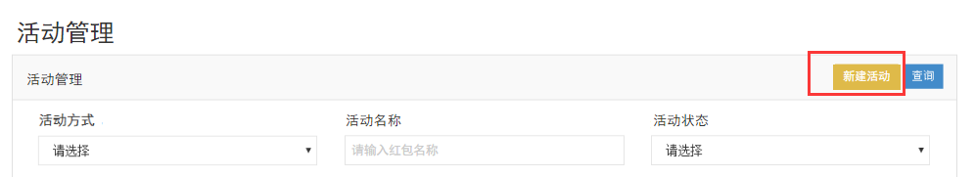

图1.3.1.1-1

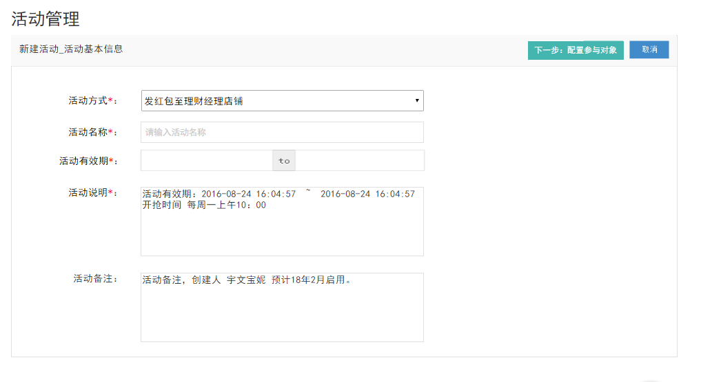

图1.3.1.1-2

|  |  |  |  |
| --- | --- | --- | --- |
| **序号** | **标题** | **格式** | **备注** |
|  | 下一步：配置参与对象 | 按钮 | 点击“下一步：配置参与对象”按钮   1. 保存当前页输入内容至数据库 2. 活动状态默认为“新增”。 3. 根据“活动方式”不同，跳转至不同页面   A、发红包至理财经理店铺：跳转至“新建活动_参与对象_理财经理”页面 见图1.3.1.2-2  B、理财经理抢红包：跳转至“新建活动_参与对象_理财经理” 页面见图1.3.1.2-2  C、发红包至出借人：跳转至“新建活动_参与对象_出借人”页面见图1.3.1.2-2  4、若必填项未填写则提交失败：提示文案“请输入+相应未填写项标题”；  例如“请输入活动名称！”。且页面不跳转，页面已输入内容不不清空。 |
|  | 取消 | 按钮 | 点击“取消”按钮  不保存当前页输入数据  页面跳转至“活动列表”见1.3.2.1-1 |
|  | 活动方式 | 下拉列表框：发红包至理财经理店铺、理财经理抢红包、发红包至出借人  必填项  默认选中“发红包至理财经理店铺” | 活动方式不同，参与对象，关联红包，红包部署方式等均不同。 |
|  | 活动名称 | 文本  必填项  默认文案“请输入活动名称” | 活动简称，运营输入。 |
|  | 活动有效期 | 时间格式  必填项  默认为空 | 精确到时分秒  活动有效期：仅对以下两种活动方式做限制。  1、当活动方式为“发红包至理财经理店铺”时限制：  a理财经理店铺是否显示此活动  b理财经理是否可发放此红包至出借人  2、当活动方式为“理财经理抢红包” 时限制  a理财经理店铺是否显示此活动  b理财经理是否可发放此红包。  备注：理财经理是否可抢此红包有红包可抢计划类限制。 |
|  | 活动说明 | 文本  必填项  默认为空 | 用于前台展示 |
|  | 活动备注 | 文本  非必填项  默认为空 | 用户运营人员标记活动相关说明 |

##### 1.3.1.2参与对象

活动方式不同参与对象不同，展示页面也不同

1、活动方式：发红包至理财经理店铺🡺参与对象：理财经理🡺页面：新建活动_参与对象_理财经理：见图1.3.1.2-1

2、活动方式：理财经理抢红包🡺参与对象：理财经理🡺页面：新建活动_参与对象_理财经理：见图1.3.1.2-1

1. 活动方式：发红包至出借人🡺参与对象：出借人🡺页面：新建活动_参与对象_出借人：见图1.3.1.2-3

###### 1.3.1.2.1发红包至理财经理店铺&理财经理抢红包

当活动方式为“发红包至理财经理店铺”或者“理财经理抢红包”时，活动对象为理财师，故展示页面如下。

* **筛选理财经理**

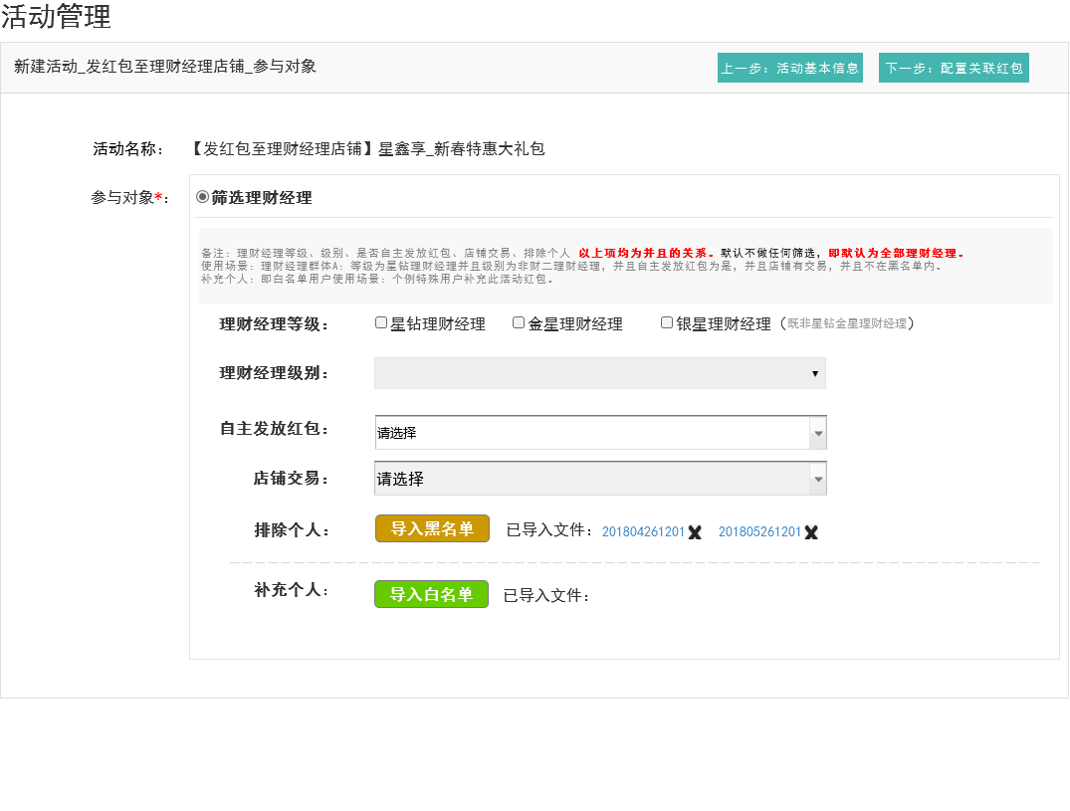

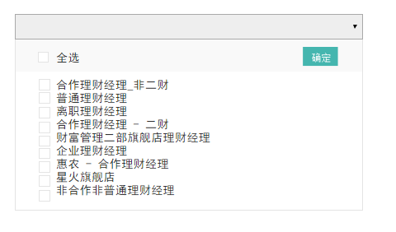

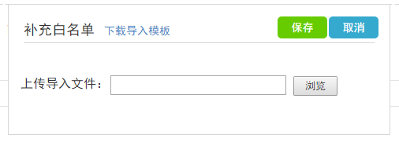 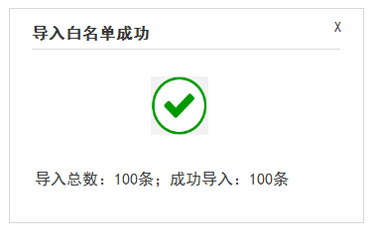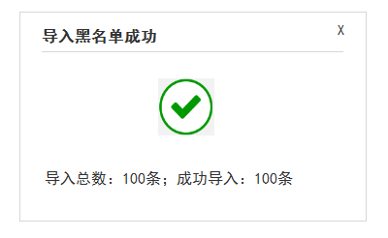

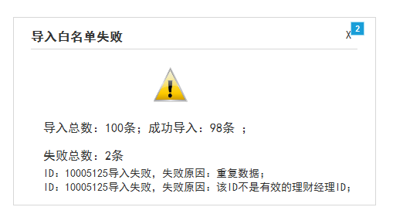

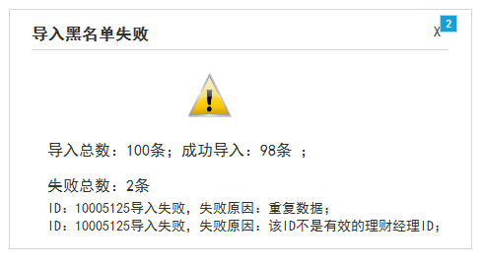

图1.3.1.2.1-1

|  |  |  |  |
| --- | --- | --- | --- |
| **序号** | **标题** | **格式** | **备注** |
|  | 上一步：活动基本信息 | 按钮 | 页面返回至活动基本信息页 |
|  | 下一步：配置关联红包 | 按钮 | 点击“下一步：配置关联红包”按钮   1. 筛选理财经理：  * 当所有筛选项均为空时，则表示活动参与对象为所有理财经理  1. 活动启用后，活动参与对象固定不可修改  * （包括“发红包至理财经理店铺、理财经理抢红包、发红包至出借人”活动方式），仅允许补充白名单。 * 例如：活动参与对象为离职理财经理，活动启用时间为2018.1.1日，若理财经理201.1.2日离职，则该理财经理不可参与该活动。   3、活动未启用，可修改活动参与对象。 |
|  | 活动名称 | 文本 | 包括两部分内容：例如：【发红包至理财经理店铺】活动名称1  1、【】框内内容为 活动方式  2、活动名称  进入该页面时默认带入 【活动方式】+活动名称 |
|  | **参与对象** | | |
|  | 筛选理财经理 | 单选按钮  默认选中“筛选理财经理”如图1.3.1.2.1-1  不可取消选中 | 此项供技术使用，不可取消选中。 |
|  | 备注 | 静态文案  内容：  备注：理财经理等级、级别、是否自主发放红包、店铺交易、排除个人**以上项均为并且的关系。**默认不做任何筛选，**即默认为全部理财经理。**  使用场景：理财经理群体A：等级为星钻理财经理并且级别为非财二理财经理，并且自主发放红包为是，并且店铺有交易，并且不在黑名单内。  补充个人：即白名单用户使用场景：个例特殊用户补充此活动红包。 | 静态文案，仅供运营参考阅读 |
|  | 理财经理等级 | 复选框  复选框项系统读取 | 动态读取系统理财经理等级 |
|  | 理财经理级别 | 下拉列表可多选  如图1.3.1.2.1-1  勾选理财经理级别，点击“确认”按钮，页面记录此次勾选级别。当且仅当点击“下一步：关联红包”按钮时，提交该级别选中内容至数据库。 | 动态读取星火系统理财经理级别  后台新增理财经理级别，则此筛选项理财经理级别同步更新 |
|  | 自主发放红包 | 格式：下来筛选框  默认内容：请选择、理财经理自主发放红包、理财经理非自主发放红包。 | 理财经理自主发放红包：即理财经理属性“是否理财经理发放红包 生效结果===是”  理财经理非自主发放红包：即理财经理属性“是否理财经理发放红包 生效结果===否” |
|  | 店铺交易 | 下拉选项  选项内容：请选择、店铺有交易、店铺无交易  非必填  默认选择“请选择”项。 | 店铺交易：用下拉列表方便扩展“交易笔数大于多少条，交易金额大于多少等。 |
|  | 排除个人 | 按钮“导入黑名单”  非必填 | 点击“导入黑名单”，弹层显示选择黑名单文件层=>选择黑名单文件=>并确认上传黑名单文件   1. 判断上传文件中是否有重复数据，有则弹层提示层“重复数据！”。 2. 上传文件中是否有非法理财经理ID（即12位数字），有则弹层错误提示层“该ID不是有效的理财经理ID”； 3. 上传文件中理财经理ID是否与历史已导入黑名单用户重复。重复则错误提示“已存在于黑名单用户！” 4. 上传文件中理财经理ID与历史已导入白名单用户匹配，如有重复则错误提示“已存在于白名单用户！” 5. 如校验正确，则记录至数据库，且记录导入批次。 6. 导入成功：则已导入文件，显示导入批次文件名     批次名：当前时间戳；以及删除标志。   * 点击文件名，下载查看已导入黑名单用户 * 点击删除标志，弹层是否删除确认层。   确认层提示“确认删除本批次黑名单？”  确认：则提交删除操作，物理删除已导入黑名单数据。  取消：则放弃本次操作 |
|  | 补充个人 | 按钮“导入白名单”  非必填 | 补充个人：此导出白名单用户与理财经理等级、级别、自主发放红包、店铺交易等项理财经理名单间不做任何限制。  补充个人，即特例补充理财经理。  点击“导入白名单”弹出选择文件层如图    选择白名单文件，点击“保存”按钮，上传白名单文件并校验文件内容正确性   1. 判断上传文件中是否有重复数据，有则弹层提示层“重复数据！”。 2. 上传文件中是否有非法理财经理ID（即12位数字），有则弹层错误提示层“该ID不是有效的理财经理ID！”； 3. 上传文件中理财经理ID是否与历史已导入黑名单用户重复。重复则错误提示“已存在于黑名单用户！” 4. 上传文件中理财经理ID与历史已导入白名单用户匹配，如有重复则错误提示“已存在于白名单用户！” 5. 如校验正确，则记录至数据库，且记录导入批次。 6. 导入成功：则已导入文件项，显示导入批次文件名     批次名：当前时间戳；以及删除标志。   * 点击文件名，下载查看已导入白名单用户 * 点击删除标志，弹层是否删除确认层。   确认层提示“确认删除本批次白名单？”  确认：则提交删除操作，物理删除已导入黑名单数据。  取消：则放弃本次操作 |

###### 1.3.1.2.2发红包至出借人

* 发红包至出借人，即活动参与对象为“理财经理的用户”而非理财经理。故活动参与对象有两个维度
  + 1、即直接出借人维度。
  + 2、理财经理的维度：‘即符合条件的理财经理’的用户。
  + 3、出借人维度与理财经理维度不可同时选择。
    - 即筛选出借人、筛选理财经理的用户选项仅可选中一项提交。
  + 点击tab切换出借人维度与理财经理维度。
* **筛选出借人**

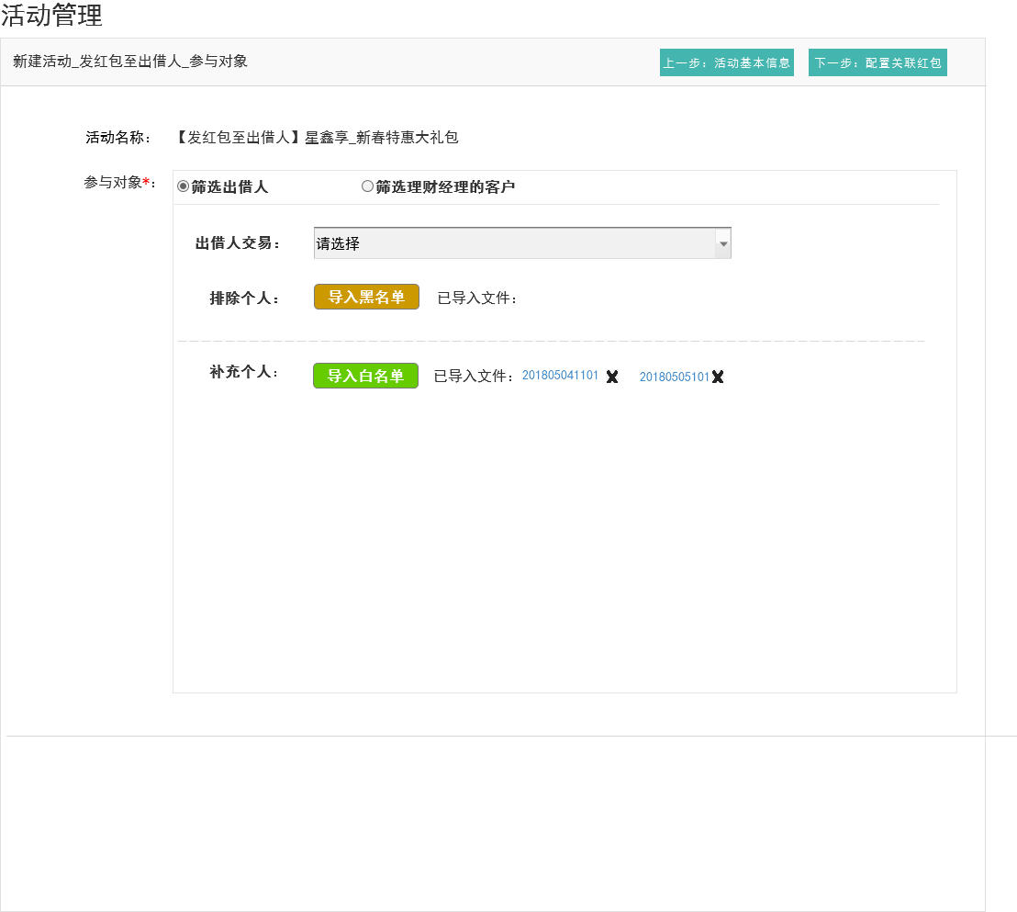

* **筛选理财经理的客户**

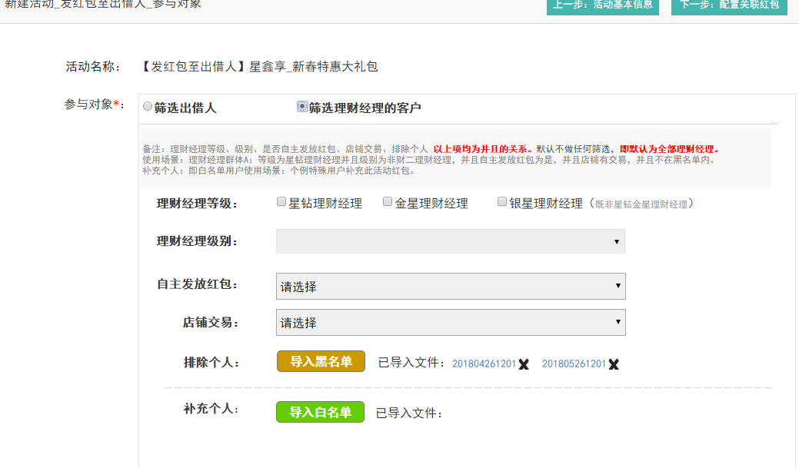

* **说明**

|  |  |  |  |
| --- | --- | --- | --- |
| **序号** | **标题** | **格式** | **备注** |
|  | **参与对象** | **单选：**  **默认选中“筛选出借人”**  **选中不同参与对象，页面切换，筛选内容不同** |  |
| **筛选出借人** | | | |
|  | 筛选出借人 | 默认选中 | 筛选全部出借人时：显示出借人交易、排除个人、补充个人项  当显示出借人交易、排除个人、补充个人项均未选择时，表示参与对象为全部出借人 |
|  | 出借人交易单 | 下来筛选框  内容：请选择、出借人有交易、出借人无交易  默认选中：请选择 | 出借人有交易：即已付款交易单笔数大于0的出借人。  出借人无交易：即已付款交易笔数小于等于0 的出借人 |
|  | 排除个人 | 按钮  点击导入文件 | 出借人交易单与排除个人项为并且的关系。例如：有交易单出借人并且不在黑名单用户  点击“导入黑名单”，弹层显示选择黑名单文件层=>选择黑名单文件=>并确认上传黑名单文件   1. 判断上传文件中是否有重复数据，有则弹层提示层“重复数据！”。 2. 上传文件中是否有非法出借人ID（即12位数字），有则弹层错误提示层“该ID不是有效的出借人ID”； 3. 上传文件中出借人ID是否与历史已导入黑名单用户重复。重复则错误提示“已存在于黑名单用户！” 4. 上传文件中出借人ID与历史已导入白名单用户匹配，如有重复则错误提示“已存在于白名单用户！” 5. 如校验正确，则记录至数据库，且记录导入批次。 6. 导入成功：则已导入文件，显示导入批次文件名     批次名：当前时间戳；以及删除标志。   * 点击文件名，下载查看已导入黑名单用户 * 点击删除标志，弹层是否删除确认层。   确认层提示“确认删除本批次黑名单？”  确认：则提交删除操作，物理删除已导入黑名单数据。  取消：则放弃本次操作 |
|  | 补充个人 | 按钮  点击导入文件 | 补充个人：此导入白名单出借人不与出借人交易单项限制条件有关。  补充个人： 适用场景，原本不符合活动条件的出借人，特殊允许参加当前活动。  点击“导入白名单”弹出选择文件层如图    选择白名单文件，点击“保存”按钮，上传白名单文件并校验文件内容正确性   1. 判断上传文件中是否有重复数据，有则弹层提示层“重复数据！”。 2. 上传文件中是否有非法出借人ID（即12位数字），有则弹层错误提示层“该ID不是有效的出借人ID！”； 3. 上传文件中出借人ID是否与历史已导入黑名单用户重复。重复则错误提示“已存在于黑名单用户！” 4. 上传文件中出借人ID与历史已导入白名单用户匹配，如有重复则错误提示“已存在于白名单用户！” 5. 如校验正确，则记录至数据库，且记录导入批次。 6. 导入成功：则已导入文件项，显示导入批次文件名     批次名：当前时间戳；以及删除标志。   * 点击文件名，下载查看已导入白名单用户 * 点击删除标志，弹层是否删除确认层。   确认层提示“确认删除本批次白名单？”  确认：则提交删除操作，物理删除已导入黑名单数据。  取消：则放弃本次操作 |
|  | 上一步：活动基本信息 | 按钮 | 点击“上一步：活动基本信息”按钮，则放弃本页操作，页面跳转至上一页：活动基本信息 |
|  | 下一步：配置关联红包 | 按钮 | 点击“下一步：配置关联红包”按钮，且参与对象为筛选出借人时   1. 活动启用时，活动参与对象固定，活动未启用时，活动参与对象可编辑。即活动对象生效时间为活动启用时间。   标记当前“出借人”至数据库，即该活动参与对象。 |
| **理财经理维度** | | | |
|  | 筛选理财经理 | 单选按钮 | 当活动参与对象为出借人时，可筛选理财经理的客户作为参与对象。   1. 非全部理财经理筛选条件方式同“发红包至理财店铺以及理财经理抢红包”活动方式下，理财经理的筛选。 2. 当筛选理财经理项选中，但理财经理等级等无选中时，表示活动参与对象为所有理财经理的客户。 3. 活动参与对象即：符合条件理财经理的客户。 |
|  | 下一步：配置关联红包 | 按钮 | 点击“下一步：配置关联红包”按钮，参与对象为“理财经理维度”，则标记符合筛选条件理财经理至数据库，   1. 启用活动时，绑定活动参与对象为符合条件理财经理的出借人。 |

##### 1.3.1.3关联红包

* 根据活动类型不同，关联红包界面不同。
* 以下以不同活动类型解释关联操作。

###### 1.3.1.3.1发红包至理财经理店铺

* 添加关联红包
  + 活动类型为“发红包至理财经理店铺”，添加关联红包

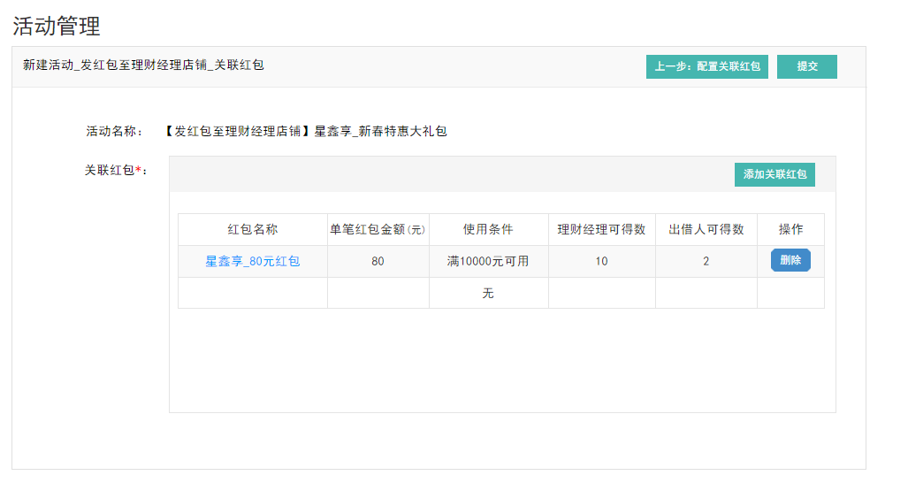

图1.3.1.3.1-1 发红包至理财经理店铺_关联红包

|  |  |  |  |
| --- | --- | --- | --- |
|  | **标题** | **格式** | **备注** |
|  | 新建活动_发红包至理财经理店铺_关联红包 | 文字 | 文字内容：“新建活动_”+动态当前活动方式+“_关联红包”  注意：活动方式为动态内容，非静态文案。 |
|  | 上一步：配置关联红包 | 按钮 | 点击“上一步：配置关联红包”，页面返回上一步，且放弃本次操作。 |
|  | 提交 | 按钮 | 1、点击“提交”按钮，保存当前活动关联红包数据至数据库。  2、弹层提示层“创建活动成功！”，页面跳转至1.3.2 “活动列表页”。  3、同时设置当前活动绑定红包“是否已关联活动”属性为“是”。 |
|  | 活动名称 | 文本 | 活动名称由活动方式+活动名称两部分组成  【$动态活动方式】+$动态活动名称 |
|  | 添加关联红包 | 按钮 | 根据活动方式不同，点击链接至不同“添加关联红包页”见1.3.1.3.1, 1.3.1.3.2, 1.3.1.3.3。   * 当活动方式为：“发红包至理财经理店铺”、“理财经理抢红包”时，需配置“理财经理可得数”，“出借人可得数“项， * 当活动方式为“发红包至出借人”时，仅需配置“出借人可项得数” * 发放红包计划： * 且红包时间属性为“时间区间1”。   当且仅当活动方式为”理财经理抢红包“时，需配置”发放红包计划“项。 |
|  | 关联红包列表 | 列表 | 新建活动，默认关联红包列表为空。  点击“添加关联红包”，为该活动绑定相应红包。 |
|  | 红包名称 | 文本 | 显示关联红包“红包名称”。 |
|  | 单笔红包金额 | 数字 | 显示关联红包“红包金额”。 |
|  | 使用条件 | 文本 | 显示关联红包“红包使用条件”属性。 |
|  | 理财经理可得数 | 数字 | 点击“添加关联红包”时配置当前红包理财经理最大可得数 |
|  | 出借人可得数 | 数字 | 点击“添加关联红包”时配置当前红包理财经理发给客户，单客户最大可得数 |
|  | 操作 | 文字“删除”  可点击 | 点击“删除”链接，确认层“确认删除当前红包？”  确认：物理删除当前绑定红包，且红包管理“是否已关联活动”属性置为“否”。  取消：取消本次操作 |

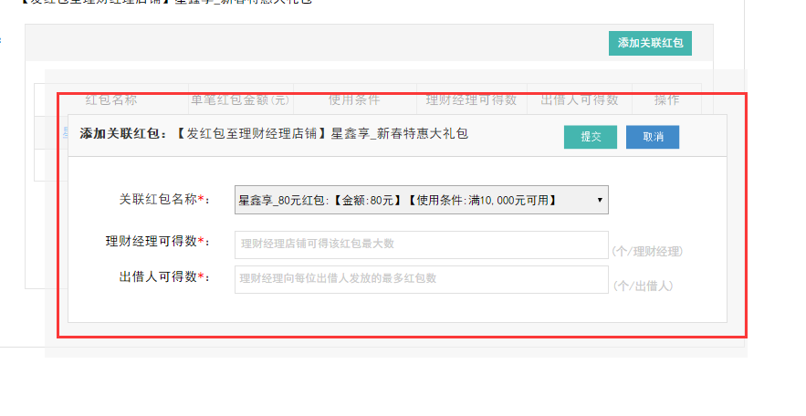

图1.3.1.3.1-1 发红包至理财经理店铺_添加关联红包

|  |  |  |  |
| --- | --- | --- | --- |
|  | **标题** | **格式** | **备注** |
|  | 标题 | 文本 | “添加关联红包”静态文案。  【】内为动态内容即当前活动方式  【】后内容为当前活动名称 |
|  | 提交 | 按钮 | 点击“提交”按钮   1. 判断关联红包、理财经理可得数、出借人可得数为必填项，如未填写则提示“动态名称”+“不能为空”；例如：关联红包名称不能为空。 2. 保存关联红包信息、理财经理可得数、出借人可得数等至数据库，页面跳转至“活动管理列表”页。 |
|  | 取消 | 按钮 | 放弃本次操作  关闭当前“添加关联红包”弹层。 |
|  | 关联红包名称 | 下拉筛选框  默认符合规则第一条红包记录 | 红包列表：红包属性  排序：创建时间倒叙   1. 红包属性“是否已关联活动”==否 2. 红包属性“有效期”：**红包结束时间必须大于等于活动结束时间。**   场景1：红包开始时间可以 允许小于、等于、大于 活动开始时间。即活动开始后红包允许使用  场景2：红包开始时间，允许小于等于大于活动结束时间  场景3：红包结束时间必须大于活动开始时间。  场景4：红包结束时间，必须大于等于活动结束时间，即不允许活动还未结束，红包已不可使用。   1. 下拉筛选框显示符合以上2个条件的红包名称列表（注不用显示红包金额以及使用条件，以原型为准）。 |
|  | 理财经理可得数 | 输入框  默认文案“  理财经理店铺可得该红包最大数  ”  正整数  范围：1~5000 | 理财经理可得数：即每个理财经理店铺可得当前红包总数。  限制理财经理可得数最大不超过5000.（即一个客户经理最多有1000个客户，一个客户得5个红包。总共为2500个红包） |
|  | 出借人可得数 | 输入框  默认文案“  理财经理向每位出借人发放的最多红包数  ”  正整数  方位1~50 | 出借人可得数：即理财经理向每位客户发放当前红包最大数。  限制出借人可得数最大值为：50  即一个客户当前红包不得超过50个。 |

###### 1.3.1.3.2理财经理抢红包

* 添加关联红包
  + 活动类型为“理财经理抢红包”，添加关联红包

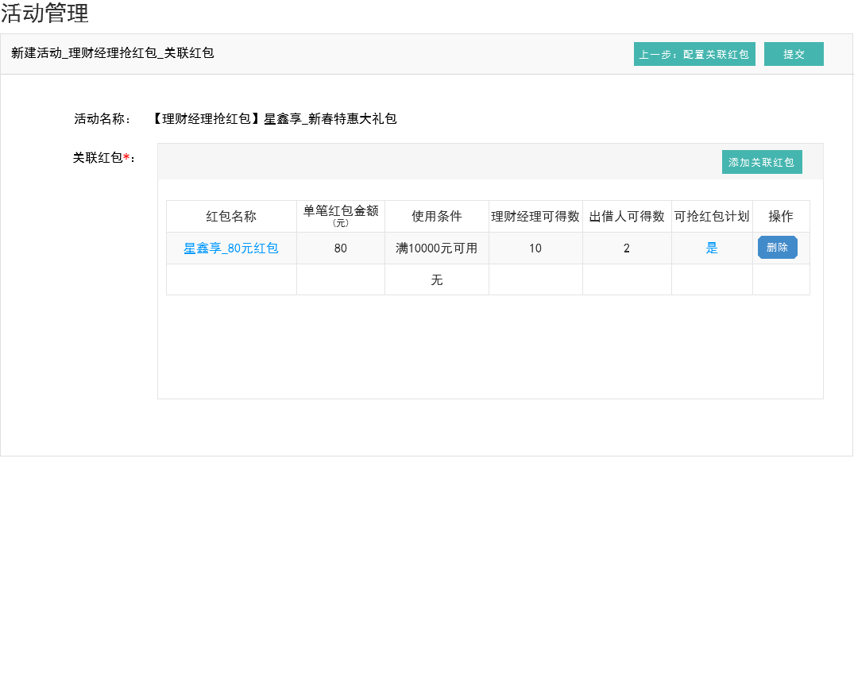

图1.3.1.3.3-3 关联红包

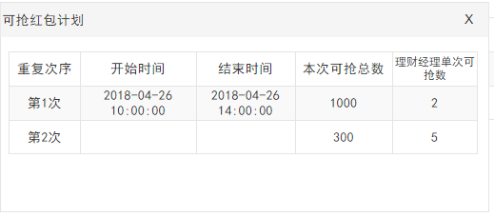

图1.3.1.3.3-2 可抢红包计划

|  |  |  |  |
| --- | --- | --- | --- |
|  | **标题** | **格式** | **备注** |
|  | 新建活动_理财经理抢红包 _关联红包 | 文字 | 文字内容：“新建活动_”+动态当前活动方式+“_关联红包”  注意：活动方式为动态内容，非静态文案。 |
|  | 上一步：配置关联红包 | 按钮 | 点击“上一步：配置关联红包”，页面返回上一步，且放弃本次操作。 |
|  | 提交 | 按钮 | 1、点击“提交”按钮，保存当前活动关联红包数据至数据库。  2、弹层提示层“创建活动成功！”，页面跳转至1.3.2 “活动列表页”。  3、同时设置当前活动绑定红包“是否已关联活动”属性为“是”。 |
|  | 活动名称 | 文本 | 活动名称由活动方式+活动名称两部分组成  【$动态活动方式】+$动态活动名称 |
|  | 添加关联红包 | 按钮 | 点击“添加关联红包”，页面跳转至“理财经理抢红包”添加关联红包页。如图1.3.1.3.3-3 添加关联红包 |
|  | 关联红包列表 | 列表 | 新建活动，默认关联红包列表为空。  点击“添加关联红包”，为该活动绑定相应红包。 |
|  | 红包名称 | 文本 | 显示关联红包“红包名称”属性。 |
|  | 单笔红包金额 | 数字 | 显示关联红包“红包金额”。 |
|  | 使用条件 | 文本 | 显示关联红包“红包使用条件”属性。 |
|  | 理财经理可得数 | 数字 | 点击“添加关联红包”时配置当前红包理财经理最大可得数 |
|  | 出借人可得数 | 数字 | 点击“添加关联红包”时配置当前红包理财经理发给客户，单客户最大可得数 |
|  | 可抢红包计划 | 文字  内容：是/否  当内容为“是”时，有链接可点击，点击弹出显示“可抢红包计划” 图1.3.1.3.3-3 可抢红包计划 | 可抢红包计划：即理财经理抢红包活动，限制不同时段可抢红包总数，当个理财经理可抢数。  可抢红包计划   1. 重复次序 2. 开始时间 3. 结束时间 4. 本次可抢总数：即本次允许的理财经理可抢红包数量总和。 5. 理财经理单次可抢数：即单个理财经理单次时间段最多可抢红包数。 |
|  | 操作 | 文字“删除”  可点击 | 点击“删除”链接，确认层“确认删除当前红包？”  确认：物理删除当前绑定红包，且红包管理“是否已关联活动”属性置为“否”。  取消：取消本次操作 |

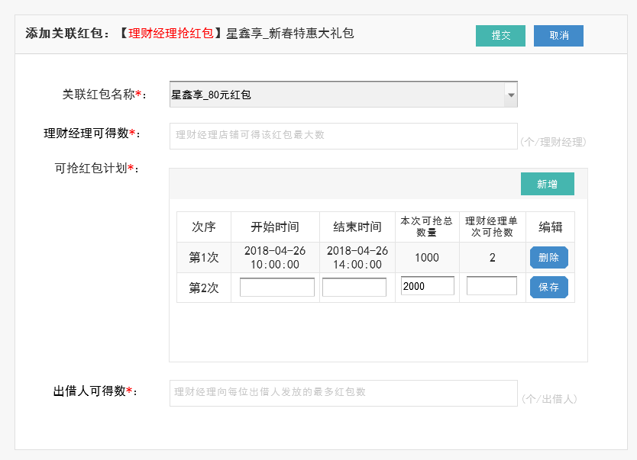

图1.3.1.3.3-3 添加关联红包

|  |  |  |  |
| --- | --- | --- | --- |
|  | **标题** | **格式** | **备注** |
|  | 标题 | 文本 | 静态文字“添加关联红包：【”+“动态活动方式”+“】”+“动态活动名称”  例如：添加关联红包：【理财经理抢红包】红包名称 |
|  | 提交 | 按钮 | 点击“提交”按钮   1. 可抢红包计划列表：理财经理单次可抢数之和小于等于“理财经理可得数”。小于则提示“理财经理单次可抢数大于理财经理可得数！” 2. 保存当前关联红包信息至数据库。 |
|  | 取消 | 按钮 | 点击“取消”按钮，放弃本次操作。  且同时关闭当前层。 |
|  | 关联红包名称 | 下拉筛选框  默认选中第一条红包信息。 | 红包列表：红包属性  排序：创建时间倒叙   1. 红包属性“是否已关联活动”==否 2. 红包属性“有效期”：**红包结束时间必须大于等于活动结束时间。**   场景1：红包开始时间可以 允许小于、等于、大于 活动开始时间。即活动开始后红包允许使用  场景2：红包开始时间，允许小于等于大于活动结束时间  场景3：红包结束时间必须大于活动开始时间。  场景4：红包结束时间，必须大于等于活动结束时间，即不允许活动还未结束，红包已不可使用。  6、且红包时间属性为“时间区间2”。  下拉筛选框显示符合以上2个条件的红包名称列表（注不用显示红包金额以及使用条件，以原型为准）。 |
|  | 理财经理可得数 | 输入框  默认文案“  理财经理店铺可得该红包最大数  ”  正整数  范围：1~5000 | 理财经理可得数最大不超过5000. |
|  | 可抢红包计划 | 如图  必填项  默认显示次序“第1次”。点击“新增”按钮，次序一次累加+1 | 列表表头：次序、开始时间、结束时间、本次可抢总数、理财经理单次可抢数、编辑   1. 默认：仅显示第一行   次序：第1次  默认开始时间即活动起始时间，且可修改  默认结束时间即活期结束时间，可修改。  2、开始时间：输入框，点击显示时间选择控件，开始时间可选项日期时间大于当前时间。  结束时间：输入框，点击显示时间选择控件，时间选择控件可选时间大于当前时间  本次可抢总数量：输入框，正整数，不限制最大值。  理财经理单次可抢数：输入框，正整数，最大值小于等于“理财经理可得总数”项填写值。  编辑：保存：   1. 点击“新增”按钮，新增一行，次序加1，其他项为输入框。保存该行填写数据。 2. 点击当前行保存按钮：判断所有输入框为必填项，有未输入则统一提示“输入框内容不能为空！”；保存成功，则“保存”按钮变更为“删除”。 3. 点击当前行“删除”按钮，删除本行数据，且下一行次序列减1。 |
|  | 出借人可得数 | 输入框  默认文案“  理财经理向每位出借人发放的最多红包数  ”  正整数  方位1~50 | 出借人可得数限制最大输入数字位50. |

###### 1.3.1.3.3发红包至出借人

* 添加关联红包
  + 活动类型为“发红包至出借人”，添加关联红包

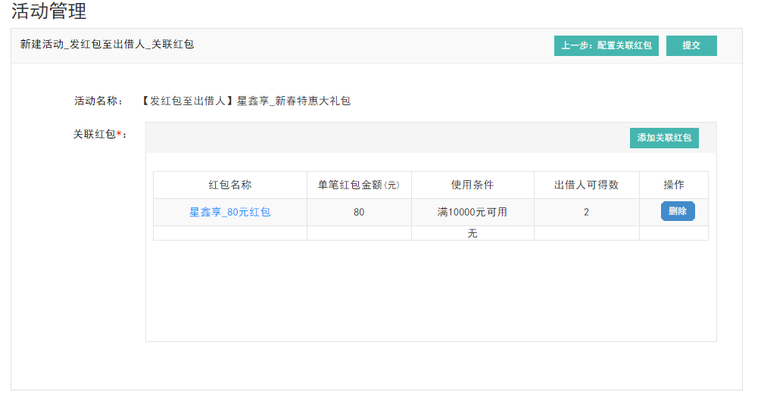

|  |  |  |  |
| --- | --- | --- | --- |
|  | **标题** | **格式** | **备注** |
|  | 新建活动_发红包至出借人 _关联红包 | 文字 | 文字内容：“新建活动_”+动态当前活动方式+“_关联红包”  注意：活动方式为动态内容，非静态文案。 |
|  | 上一步：配置关联红包 | 按钮 | 点击“上一步：配置关联红包”，页面返回上一步，且放弃本次操作。 |
|  | 提交 | 按钮 | 1、点击“提交”按钮，保存当前活动关联红包数据至数据库。  2、弹层提示层“创建活动成功！”，页面跳转至1.3.2 “活动列表页”。  3、同时设置当前活动绑定红包“是否已关联活动”属性为“是”。 |
|  | 活动名称 | 文本 | 活动名称由活动方式+活动名称两部分组成  【$动态活动方式】+$动态活动名称 |
|  | 添加关联红包 | 按钮 | 点击“添加关联红包”按钮，弹层显示发红包至出借人添加红包层。如图：1.3.1.3.3-2发红包至出借人_添加关联红包 |
|  | 关联红包列表 | 列表 | 新建活动，默认关联红包列表为空。  点击“添加关联红包”，为该活动绑定相应红包。  若以关联红包，则显示关联红包信息。 |
|  | 红包名称 | 文本 | 显示关联红包“红包名称”属性。 |
|  | 单笔红包金额 | 数字 | 显示关联红包“红包金额”。 |
|  | 使用条件 | 文本 | 显示关联红包“红包使用条件”属性。 |
|  | 出借人可得数 | 数字 | 配置出借人可得数 |
|  | 操作 | 文字“删除”  可点击 | 点击“删除”链接，确认层“确认删除当前红包？”  确认：物理删除当前绑定红包，且红包管理“是否已关联活动”属性置为“否”。  取消：取消本次操作 |

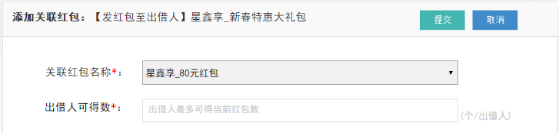

如图：1.3.1.3.3-2发红包至出借人_添加关联红包

|  |  |  |  |
| --- | --- | --- | --- |
|  | **标题** | **格式** | **备注** |
|  | 标题 | 文本 | “添加关联红包”静态文案。  【】内为动态内容即当前活动方式  【】后内容为当前活动名称 |
|  | 提交 | 按钮 | 点击“提交”按钮   1. 判断关联红包、理财经理可得数、出借人可得数为必填项，如未填写则提示“动态名称”+“不能为空”；例如：关联红包名称不能为空。 2. 保存关联红包信息、理财经理可得数、出借人可得数等至数据库，页面跳转至“活动管理列表”页。 |
|  | 取消 | 按钮 | 放弃本次操作  关闭当前“添加关联红包”弹层。 |
|  | 关联红包名称 | 下拉筛选框  默认符合规则第一条红包记录 | 红包列表：红包属性  排序：创建时间倒叙   1. 红包属性“是否已关联活动”==否 2. 红包属性“有效期”：**红包结束时间必须大于等于活动结束时间。**   场景1：红包开始时间可以 允许小于、等于、大于 活动开始时间。即活动开始后红包允许使用  场景2：红包开始时间，允许小于等于大于活动结束时间  场景3：红包结束时间必须大于活动开始时间。  场景4：红包结束时间，必须大于等于活动结束时间，即不允许活动还未结束，红包已不可使用。   1. 且红包时间属性为“时间区间2”。 2. 下拉筛选框显示符合以上2个条件的红包名称列表（注不用显示红包金额以及使用条件，以原型为准）。 |
|  | 出借人可得数 | 输入框  默认文案“  出借人最多可得当前红包数！”  正整数  方位1~50 | 出借人可得数：即该出借最多可得当前红包数。  限制出借人可得数最大值为：50  即一个客户当前红包不得超过50个。 |

### 1.3.2活动管理

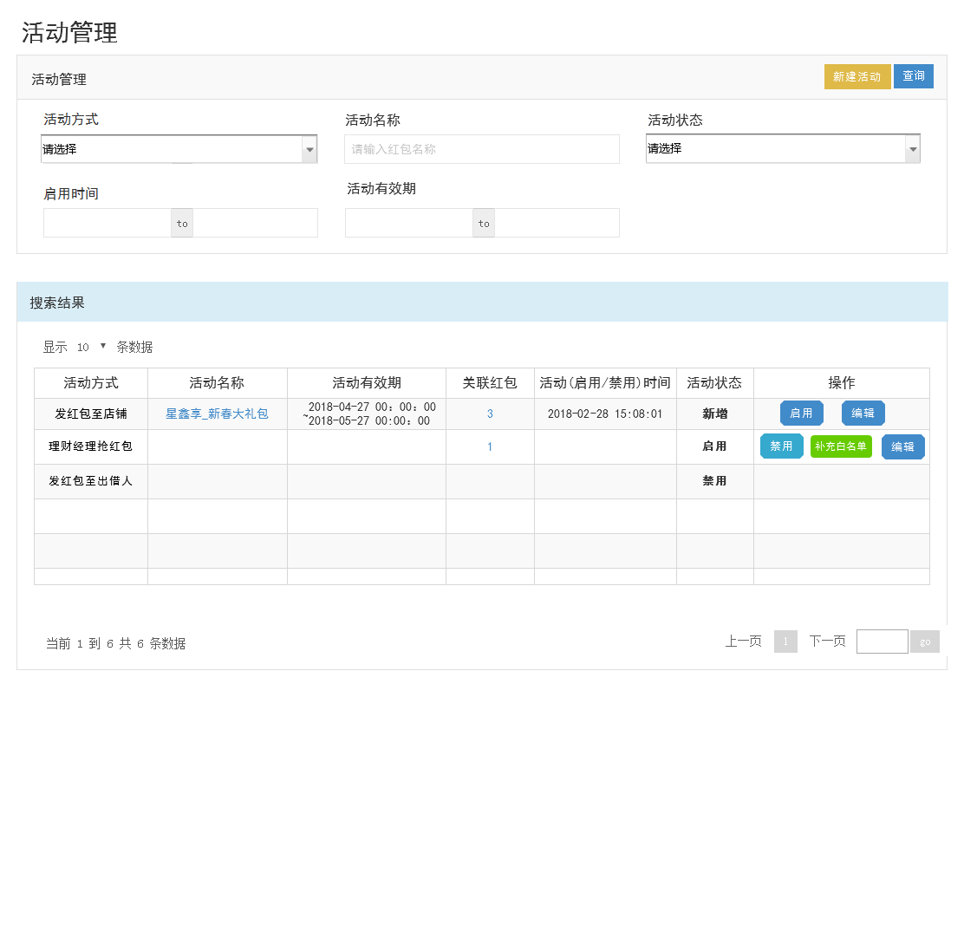

图1.3.2-1活动列表

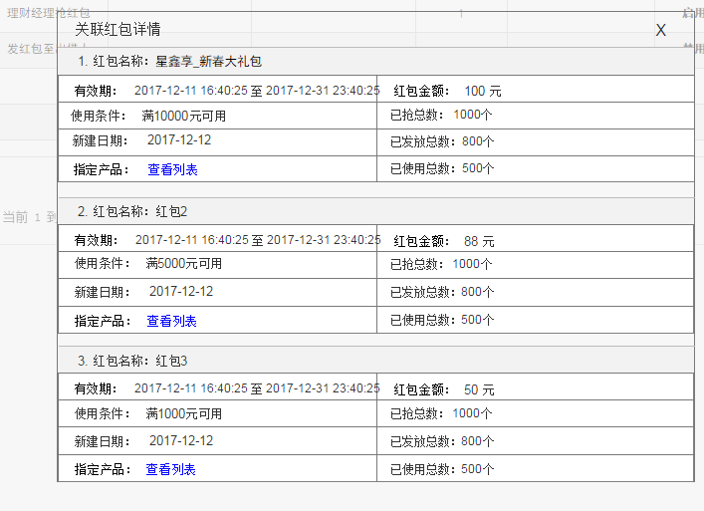

图1.3.2-2关联红包列表

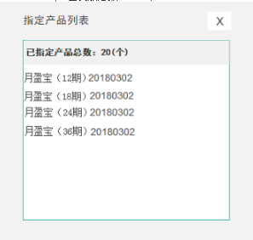

图1.3.2-3红包指定产品列表

##### 启用活动时确认

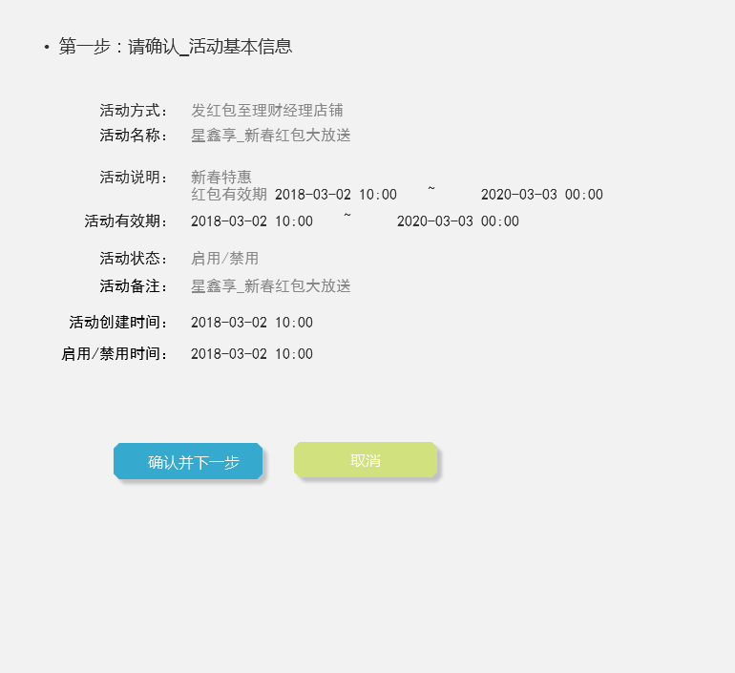

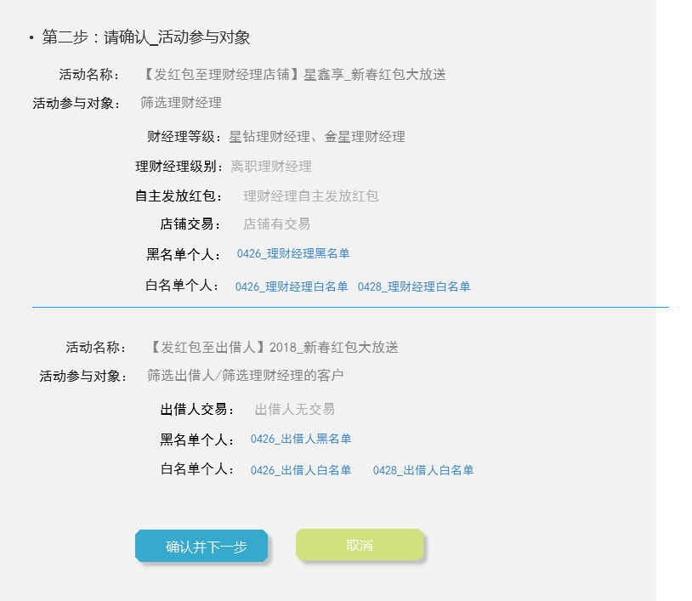

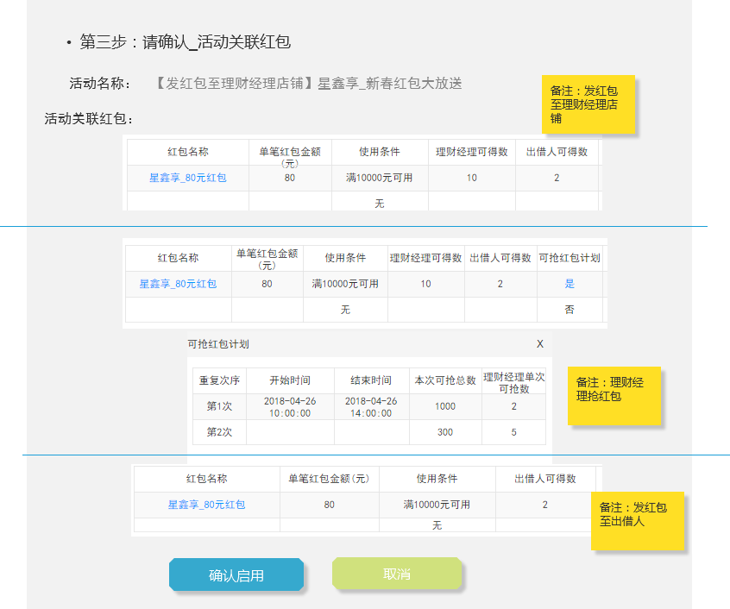 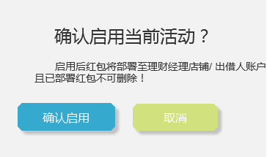

图1.3.2-4启用活动详情

|  |  |  |  |
| --- | --- | --- | --- |
| **序号** | **标题** | **格式** | **备注** |
|  | 新建活动 | 按钮 | 点击“新建活动”，页面跳转至“新建活动页面”。见1.3.1.1新建活动_基本信息 |
|  | 查询 | 按钮 | 点击“查询”按钮,根据搜索框输入条件，筛选符合条件活动，并在搜索结果列表展示  所有筛选条件均为空，则显示所有活动列表  默认显示所有活动列表。 |
|  | 搜索：默认所有搜索条件均为空 | | |
|  | 活动方式 | 下拉筛选框  默认选中“请选择”  内容：请选择、发红包至理财经理店铺、理财经理抢红包、发红包至出借人 |  |
|  | 活动名称 | 输入框  格式：文本  默认：请输入红包名称 | 根据红包名称模糊搜索，模糊搜索规则包含输入内容即：%红包名称% |
|  | 活动状态 | 下拉筛选框  默认“请选择”  内容：请选择、新增、启用、禁用 |  |
|  | 启用时间 | 时间区间  点击输入框，弹层时间选择控件 | 规则：   1. 搜索条件 大于等于搜索条件“启用时间”起始时间，小于搜索条件结束时间。 2. 当搜索条件 起始时间为空时，则搜索结束时间前所有活动。 3. 搜索条件结束时间为空，则搜索开始时间至当前时间所有活动 |
|  | 活动有效期 | 日期区间  点击输入框，弹出日期选择控件 | 活动有效期：  1、当有效期起始时间为空时，则搜索有效期截止时间之前所有符合条件活动  2、当有效期截止时间为空时，则搜索起始时间至当前时间所有符合条件活动  3、筛选活动起始时间在此搜索条件“活动有效期”内活动，大于等于活动有效期起始日期，小于活动有效期结日期。即：如活动仅有一天在搜索条件有效期范围内，则也符合搜索条件。 |
| 活动列表_搜索结果 | | | |
|  | 活动方式 | 文本 |  |
|  | 活动名称 | 文本  有链接 | 点击“活动名称”链接，弹层显示活动详细信息见1.3.4“活动详情页” |
|  | 活动有效期 | 文本时间段 | 新建活动时填写 |
|  | 关联红包 | 数字  有链接 | 点击“关联红包”数字，弹层显示关联红包详情如图1.3.2-2关联红包列表   1. 轮询显示当前活动所绑定红包信息 2. 红包名称、  * 有效期 * 使用条件：即红包使用条件 * 新建日期：即红包创建日期 * 指定产品：点击弹出显示指定产品列表如图：图1.3.2-3红包指定产品列表   产品列表排序规则以启用时间倒叙排列。产品列表显示产品名称（启用日期）。   * 红包金额：当前红包金额 * 已抢总数： * 当活动方式为“发红包至理财经理店铺/发红包至出借人”时：已抢总数为空； * 当活动方式为“理财经理抢红包”时，即理财经理已抢红包总数 * 已发放总数： * 当活动方式为“发红包至理财经理店铺/发红包至出借人”时：即系统发放给理财经理/出借人红包总数； * 当活动方式为“理财经理抢红包”时：已发放总数为空。 * 已使用总数：   即交易单扣减当前红包总数。   1. 有效期、使用条件、新建日期： |
|  | 活动启用时间 | 时间格式文本 | 当活动状态  为“新增”时，时间为空  为“启用”时，即活动启用完成时间  为“禁用”时，即活动禁用时间 |
|  | 活动状态 | 文本  加粗显示 | 新增：即新建活动状态为“新增” |
| 操作 | | | |
|  | 发红包至理财经理店铺 | 不同活动状态，对应操作按钮不同 | **发红包至理财经理店铺**  **活动状态：新增；**  **操作按钮：“启用”、“编辑”。**   * 1、新增活动：点击“启用”按钮 * 点击“启用按钮”，显示活动基本信息、活动参与对象、活动关联红包信息，即“启用活动时确认”页内容。  1. 第三步：请确认_活动关联红包，“启用”按，弹出确认层： 3. 点击“确认启用”，启用当前活动。  * 不需要判断发放给理财经理红包数是否小于等于红包总数。（备注：红包总数用来控制理财经理发送给客户红包数。前台控制当剩余红包数小于理财经理预计发送给客户红包数时，提示“剩余红包数不足”！） * 根据活动关联红包，理财经理最大可得数部署红包至理财经理店铺。 * 活动状态置为“启用”。（星火前台理财经理店铺显示部署红包条件：活动有效期内并且活动状态启用！） * 记录活启用时间 * 2、新增活动，点击“编辑”按钮 * 页面同新建活动页面，且已填写内容全部展示 * 活动所有已配置内容均可修改，活动基本信息、参与对象（黑白名单）、关联红包   **活动状态：启用；**  **操作按钮：禁用，补充白名单、编辑**   * 1、启用活动：点击“禁用”按钮 * 活动状态置为“禁用”。 * 记录活动禁用时间 * 活动禁用时，星火前台理财经理店铺不展示此活动，且不可发红包至出借人 * 2、启用活动：点击“补充白名单”按钮 * 弹层白名单导入层，同参与对象导入白名单导入逻辑。 * 补充当前活动红包至当前导入白名单理财经理。 * 备注：已启用活动，导入白名单理财经理不可删除。 * 3、启用活动：点击“编辑”按钮 * 仅可编辑活动基本信息，活动说明、以及活动备注项，见1.3.2编辑活动:禁用活动_编辑活动页   **活动状态：禁用；**  **操作按钮：启用**   * 1、禁用活动：点击“启用”按钮 * 活动状态置为“启用”。 * 记录活动启用时间 |
|  | 理财经理抢红包 | 不同活动状态，对应操作按钮不同 | **理财经理抢红包**  **活动状态：新增；**  **操作按钮：启用、编辑**   * 1、新增活动：点击“启用”按钮 * 点击“启用按钮”，显示活动基本信息、活动参与对象、活动关联红包信息，即“启用活动时确认”页内容。  1. 第三步：请确认_活动关联红包，“启用”按，弹出确认层：   点击“确认启用”，启用当前活动。   * 不做活动参与对象理财经理数与红包总数校验，实际理财经理发红包至出借人时校验红包数。存在问题：配置红包1w个，理财经理抢红包2w个，即存在部分理财经理抢到红包但发放给出借人时已无剩余红包（解决方案：客户经理反馈运营及时补充红包总数；）！） * 活动状态置为“启用”。（星火前台理财经理可抢当前活动红包；禁用时前台理财经理不可抢红包。） * 记录活动启用时间 * 2、新增活动，点击“编辑”按钮 * 页面同新建活动页面，且已填写内容全部展示 * 活动所有已配置内容均可修改，活动基本信息、参与对象（黑白名单）、关联红包   **活动状态：启用；**  **操作按钮：禁用，补充白名单、编辑**   * 1、启用活动：点击“禁用”按钮 * 活动状态置为“禁用”。 * 活动参与对象、关联红包不做处理 * 记录活动禁用时间 * 2、启用活动：点击“补充白名单”按钮 * 弹层白名单导入层，同参与对象导入白名单导入逻辑。 * 导入白名单理财经理可参与当前活动。 * 备注：已启用活动，导入白名单理财经理不可删除。 * 3、启用活动：点击“编辑”按钮 * 仅可编辑活动基本信息，活动说明、以及活动备注项，见1.3.2编辑活动:禁用活动_编辑活动页   **活动状态：禁用；**  **操作按钮：启用**   * 1、禁用活动：点击“启用”按钮 * 活动状态置为“启用”。 * 记录活动启用时间 |
|  | 发红包至出借人 | 不同活动状态，对应操作按钮不同 | **发红包至出借人**  **活动状态：新增；**  **操作按钮：启用、编辑**   * 1、新增活动：点击“启用”按钮 * 点击“启用按钮”，显示活动基本信息、活动参与对象、活动关联红包信息，即“启用活动时确认”页内容。 * 第三步：请确认_活动关联红包，“启用”按，弹出确认层：   点击“确认启用”，启用当前活动。   * 判断出借人总数是否小于等于红包总数如小于则错误提示“红包部署失败！红包总数小于出借人总数。” * 部署关联红包至符合活动参与对象的出借人账户。 * 活动状态置为“启用”。（星火前台出借人账户显示部署红包！） * 记录活动启用时间 * 2、新增活动，点击“编辑”按钮 * 页面同新建活动页面，且已填写内容全部展示 * 活动所有已配置内容均可修改，活动基本信息、参与对象（黑白名单）、关联红包   **活动状态：启用；**  **操作按钮：禁用，补充白名单、编辑**   * 1、启用活动：点击“禁用”按钮 * 活动状态置为“禁用”。 * 活动参与对象、关联红包不做处理 * 记录当前活动禁用时间 * 2、启用活动：点击“补充白名单”按钮 * 弹层白名单导入层，同参与对象导入白名单导入逻辑。 * 保存白名单，导入白名单用户，判断剩余红包总数是否大于等于白名单用户总数。小于则错误提示“新增白名单失败，剩余红包数小于白名单用户数！” * 部署当前活动红包至白名单用户。 * 备注：已启用活动，导入白名单用户不可删除。 * 3、启用活动：点击“编辑”按钮   仅可编辑活动基本信息，活动说明、以及活动备注项，见1.3.2编辑活动:禁用活动_编辑活动页  **活动状态：禁用；**  **操作按钮：无**   * 发红包至出借人活动方式时，已禁用活动不可再启用 |
|  |  |  |  |

### 1.3.3编辑活动

* 新增活动_活动编辑页
* 当活动状态为“新增”时，可编辑活动基础信息、参与对象、关联红包信息。
* 禁用活动_活动编辑页

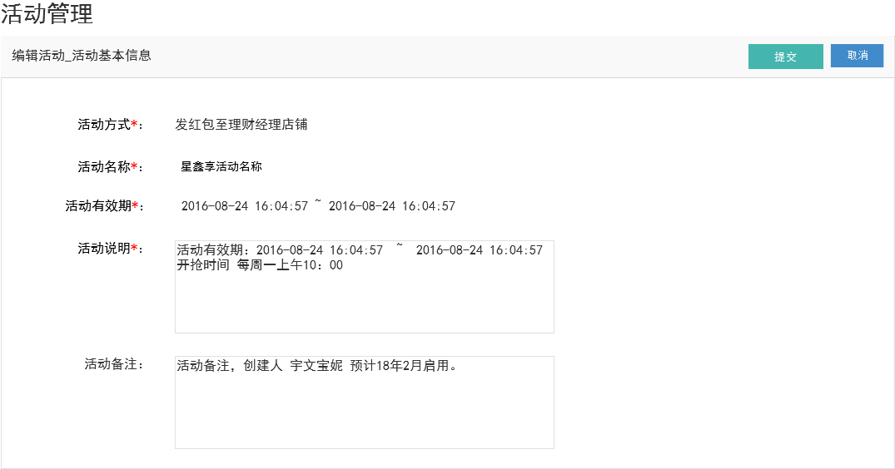

* 当活动状态为“禁用”时，仅可编辑活动基本信息
  + 活动方式：直接显示活动方式名称，不可编辑
  + 活动名称：可编辑，活动名称与其他活动名称可重复
  + 活动有效期：可编辑
  + 活动说明：可编辑
  + 活动备注：可编辑

### 1.3.4活动详情页

* 活动方式不同，活动参与对象，关联红包详情页不同

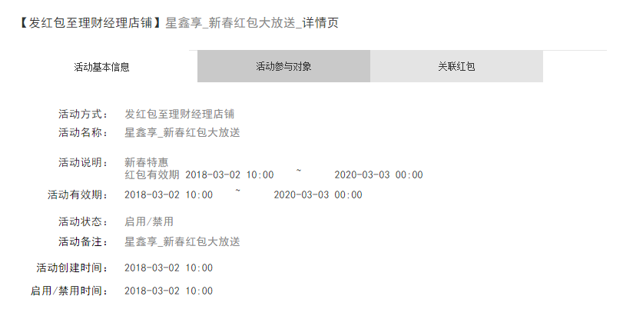

图1.3.4-1活动基本信息

* 活动基本信息tab：
  + Tab切换
  + 点击“活动基本信息”则tab选中。
  + 显示活动基本信息详情
* 活动方式、活动名称、活动说明、活动有效期、活动状态、活动备注即展示活动相关属性即可
* 活动创建时间：即活动记录生成时间。
* 活动启用/禁用时间：即点击“启用/禁用”按钮生效时间。

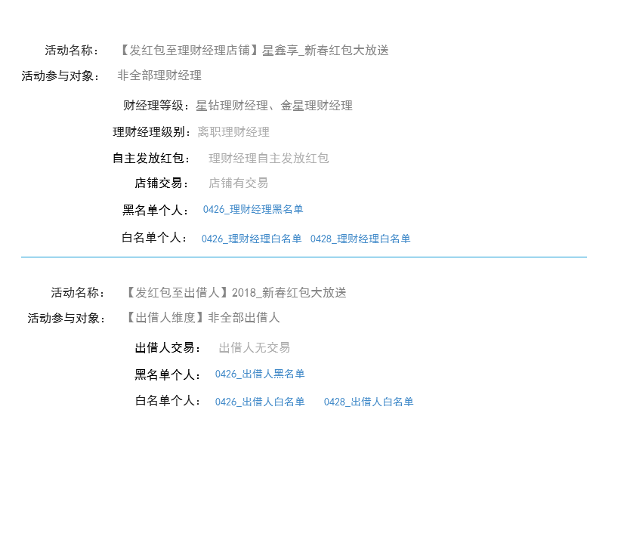

图1.3.4-1活动参与对象

* 点击“活动参与对象tab”，则当前tab底色为选中色。不以原型选中颜色为准。
* 活动名称：内容包括“【动态活动方式】+动态活动名称”。
* 活动方式不同，活动参与对象详情页内容不同
  + 当活动方式为：发红包至理财经理店铺、理财经理抢红包时
    - 参与对象显示字段
      * 理财经理等级：如果活动未限制等级，则该理财经理等级项 内容为空。限制则显示已选中等级名称
      * 理财经理级别：可为空，有则显示已选中级别名称。
      * 是否自主发放红包：
      * 黑名单个人：导入黑名单批次名称
      * 白名单个人：导入白名单批次名，包括启用状态下，导入白名单。
* 当活动方式为“发红包至出借人”时
  + 参与对象显示字段
    - 出借人交易单：
    - 黑名单个人：黑名单导入批次名、多个文件依次排列。
    - 白名单个人：白名单导入批次名、多个文件以此排列，包括活动启用状态下导入白名单文件

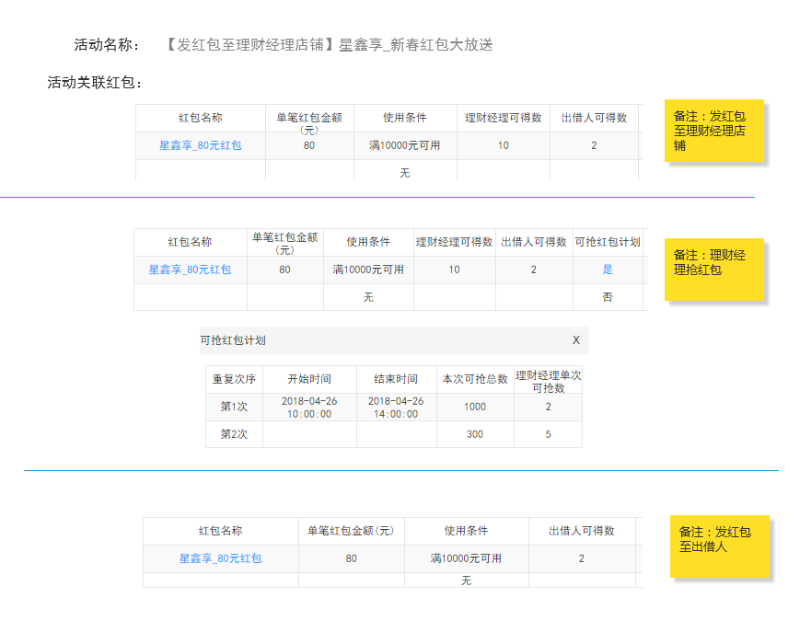

图1.3.4-1活动关联红包

* 活动方式不同，活动关联红包显示格式不同
  + 发红包至理财经理店铺
    - 见备注
    - 显示字段：
      * 红包名称、单笔红包金额、使用条件、理财经理可得数、出借人可得数
  + 理财经理抢红包
    - 见备注
    - 显示字段
      * 红包名称、单笔红包金额、使用条件、理财经理可得数、出借人可得数、可抢红包计划
      * 可抢红包计划如“是”，可点击，点击弹层显示“可抢红包计划列表”如图
  + 发红包至出借人
    - 见备注
    - 显示字段
      * 红包名称、单笔红包金额、使用条件、出借人可得数

## 1.4 其他活动管理

### 新建活动

##### 1.4.1.1新建活动_自动触发

* 其他活动列表页，点击“新建自动触发活动”按钮，跳转至“新建自动触发活动”页

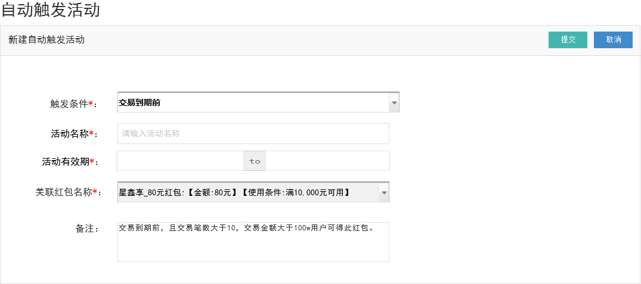

|  |  |  |  |
| --- | --- | --- | --- |
| **序号** | **标题** | **格式** | **备注** |
|  | 新建自动触发活动 | | |
|  | 提交 | 按钮 | 点击“提交”按钮，  1、校验触发条件、活动名称、活动有效期、关联红包活动 为必填项；  如未填写则提示“填写标题+不能为空”例如：“红包名称不能为空！”  2、保存新建活动所有属性至数据库。  活动状态为“新增”。 |
|  | 取消 | 按钮 | 点击“取消”按钮，则放弃本次新建活动，页面跳转至“其他活动”列表页 |
|  | 触发条件 | 下拉筛选框  默认选中“注册成功”  初始化列表内容：  初始化节点为  1、注册成功  2、生日前3天  3、交易到期前3天  天数参数配置 | 备注：   * 当且仅当活动状态为“启用”时，自动发放红包的触发条件有效。活动“禁用”时，自主发放红包触发条件失效。 * 代码枚举触发条件，系统自动读取   代码初始化触发条件  1、注册成功：即在注册成功后用户账号部署该活动相关红包。  2、生日前3天：出借人生日前3天，早8:00，出借人账号部署该活动相关红包。3天系统参数配置  3、交易到期前：有交易单到期前3天，早8:00 出借人账户部署该活动相关红包  天数参数配置  自动触发类活动发布步骤   1. 运营提出红包部署需求 2. 技术埋点活动参与条件并上线 3. 运营星火后台新建自动触发类活动 4. 自动触发类活动绑定红包，红包总数量必须设置为足够大。 |
|  | 活动名称 | 文本  最大值20个汉字 |  |
|  | 活动有效期 | 时间区间  点击显示时间选择框 | 活动有效期大于等于当前时间 |
|  | 关联红包名称 | 下拉筛选框 | 关联红包列表：创建时间倒叙  且筛选：  1、红包属性“是否已关联活动”==否  2、红包属性“有效期”：**红包结束时间必须大于等于活动结束时间。**  即：红包开始时间可以 允许小于、等于、大于 活动开始时间。即活动开始后红包允许使用  备注：一个活动仅支持关联一个红包，若一个活动需要发放多个红包，则创建多个活动即可。 |
|  | 备注 | 文本  最大字数限制200字 | 星火运营备注，仅用于运营人员记录。 |

##### 1.4.1.2新建活动_激活码

* 其他活动列表页，点击“新建激活码活动”按钮，跳转至“新建激活码活动”页

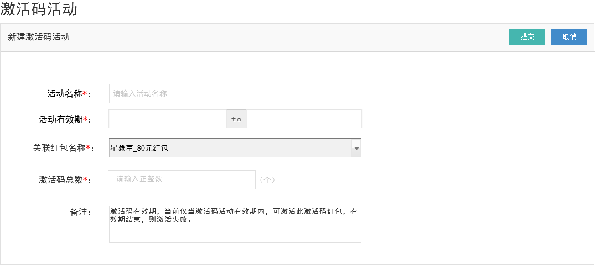

|  |  |  |  |
| --- | --- | --- | --- |
| **序号** | **标题** | **格式** | **备注** |
|  | 新建激活码活动 | | |
|  | 提交 | 按钮 | 点击“提交”按钮   1. 校验活动名称、活动有效期、关联红包名称、激活码总数 不能为空；如为空则提示“标题+不能为空！”例如：红包名称不能为空 2. 校验激活码总数不能小于红包总数，如小于错误提示：激活码总数大于红包总数！ 3. 保存新建活动填入数据 |
|  | 取消 | 按钮 | 点击“取消”按钮，放弃本次操作，页面跳转至其他活动管理列表页 |
|  | 活动名称 | 文本  最大输入汉字20字 |  |
|  | 活动有效期 | 时间范围  点击弹出时间选择框 |  |
|  | 关联红包名称 | 下来列表框  默认选中第一条关联红包名称 | 关联红包排序规则：添加时间倒叙  关联红包符合条件：   1. 是否关联活动属性为“否” 2. 且红包时间属性为“时间区间2”。 |
|  | 激活码总数 | 数字  正整数 | 激活码总数不得超过2000个  激活码生成规则：12位字母大小写数字组合 |
|  | 备注 | 文本  最大输入值200个汉字 |  |

### 管理活动

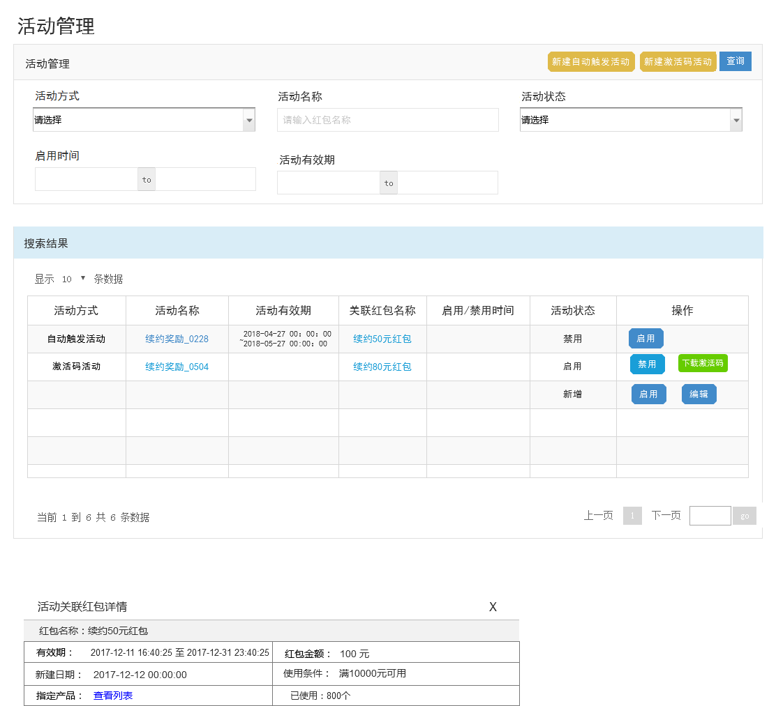

|  |  |  |  |
| --- | --- | --- | --- |
| **序号** | **标题** | **格式** | **备注** |
|  | 活动筛选 | | |
|  | 新建自动触发活动 | 按钮 | 点击按钮，页面跳转至“新建自动触发活动”页。见1.4.1.1 |
|  | 新建激活码活动 | 按钮 | 点击按钮，页面跳转至“新建激活码活动”页。见1.4.1.2 |
|  | 查询 | 按钮 | 默认列表显示所有活动  点击查询按钮，搜索符合搜索条件活动，并在列表页显示 |
|  | 活动方式 | 下拉筛选框  内容：请选择、自动触发活动、激活码活动  默认选中“请选择” |  |
|  | 活动名称 | 文本  最多输入20个汉字 |  |
|  | 活动状态 | 下拉列表框  内容：请选择、新增、启用、禁用  默认选中“请选择” | 新增:新建活动状态为“新增”；  点击“启用”活动，活动状态变更为“启用”；  点击“禁用”，活动状态变更为“禁用” |
|  | 启用时间 | 时间区间  点击输入框，弹层时间选择控件 | 规则：  1.搜索条件 大于等于搜索条件“启用时间”起始时间，小于搜索条件结束时间。  2.当搜索条件 起始时间为空时，则搜索结束时间前所有活动。  搜索条件结束时间为空，则搜索开始时间至当前时间所有活动 |
|  | 活动有效期 | 日期区间  点击输入框，弹出日期选择控件 | 活动有效期：  1、当有效期起始时间为空时，则搜索有效期截止时间之前所有符合条件活动  2、当有效期截止时间为空时，则搜索起始时间至当前时间所有符合条件活动  3、筛选活动起始时间在此搜索条件“活动有效期”内活动，大于等于活动有效期起始日期，小于活动有效期结日期。即：如活动仅有一天在搜索条件有效期范围内，则也符合搜索条件。 |
|  | 活动列表 | | |
|  | 活动方式 | 文本 | 即新建活动方式：  1.新建自动触发活动，则活动方式为“自动触发活动”  2.新建激活码活动，则活动方式为“激活码活动” |
|  | 活动名称 | 文本  有链接 | 鼠标移动至“活动名称”时，title显示活动备注 |
|  | 活动有效期 | 文本 |  |
|  | 关联红包名称 | 文本  有链接 | 点击红包名称，弹层显示关联红包详细信息    关联红包详情内容包括：  红包名称、  有效期：即红包有效  新建日期：即红包创建日期  指定产品：“查看列表”且可点击，点击显示指定产品列表，如产品为空，则产品列表为空。  红包金额：即单个红包金额  使用条件：即红包使用条件  已使用：即当前红包已付款交易单使用个数。 |
|  | 启用/禁用时间 | 文本 | 记录活动最后一次操作时间  默认为“新建活动”时间  点击“启用”按钮，即活动启用时间  点击“禁用”后，即活动禁用时间 |
|  | 活动状态 | 文本 | 新建活动状态为“新增”、启用后为“启用”、禁用后为“禁用” |
|  | 操作 | 按钮  不同活动方式操作按钮不同 | * 自动触发红包 * 新增状态操作：启用、编辑   点击“启用”：   * 即自动触发活动有效，当且仅当自动触发活动状态为“启用”时，符合触发条件客户账户可生成红包。 * 修改活动状态为“启用”； * 记录活动启用时间   点击“编辑”：   * 活动所有已填写内容均可编辑。 * 编辑页读取显示已填写内容。   启用状态操作：禁用   * 修改活动状态为“禁用”。即自动触发活动失效，不可用。 * 记录活动禁用时间   禁用状态操作：启用、   * 启用：活动状态置为“启用”。   备注：禁用状态活动不可编辑。   * 记录活动启用时间   激活码红包  新增状态操作：启用，编辑  点击“启用”：   * 修改活动状态为“启用”；记录活动启用时间 * 即当且仅当活动状态为“启用”状态激活码可兑换为红包。 * 记录活动启用时间   点击“编辑”：   * 活动所有已填写内容均可编辑。编辑页读取显示已填写内容 * 启用状态操作：禁用、下载激活码 * 点击“禁用”，即激活码失效，不可兑换为红包。 * 记录活动禁用时间 * 下载激活码：点击“下载激活码”，excel下载已生成激活码文件。文件名：“激活码下载_当前时间戳”。     激活码文件内容包括：实时读取激活码是否已激活、已使用状态并下载。  激活码编号：即生成激活码  是否已激活：当前激活码是否已激活  是否已使用：当前激活码对应红包是否已使用；  出借人ID：激活码激活的出借人ID，如无则为空   * 禁用状态操作：启用 * 启用：活动状态置为“启用”。   备注：禁用状态活动不可编辑。   * 记录活动启用时间 |
|  |  |  |  |